数据集消息类型可视化分析
团队成员：
楼昊，大数据2301，2302100119，统领+整合+优化
朱文杰，大数据2301，2302100120，问题1和2
马均豪，大数据2301，2302100123，整合+写报告
黄克轩，大数据2301，2302100135，汇报演讲
潘永川，大数据2301，2302100110，PPT+问题3

学生团队：是
使用的工具：Trae,DeepSeek-V4
大约总共花了多少小时来完成这次提交？
100小时
问题与挑战
您的任务是依托可视化分析，对2014年1月23日阿比拉发生的多起事件开展回顾性研判。您需要整合两类核心数据流：经自动过滤器筛选的微型博客记录、阿比拉与克罗诺斯地方警察和消防部门的紧急调度文字记录，同时可查阅阿比拉地图与背景资料，评估公众面临的风险水平动态变化，并制定对应的行动建议。
本次分析需借助可视化手段完成以下核心任务：区分数据集中不同类型的信息特征，辨析有效事件报告与普通闲聊、垃圾信息的差异；呈现并评估事件当晚公众风险水平的演变过程，分析潜在后果与受影响人群规模；制定第一响应团队的部署方案，并对比事后复盘与实时响应的处置差异；同时说明在当下年份处理同类事件时，可采用的差异化应对策略。

系统概况

MC3.1：利用可视化分析，描述数据集中不同类型的内容。有意义的事件报告与普通聊天、垃圾信息、垃圾信息有什么区别?请将你的回答限制在8张图片和500字以内。

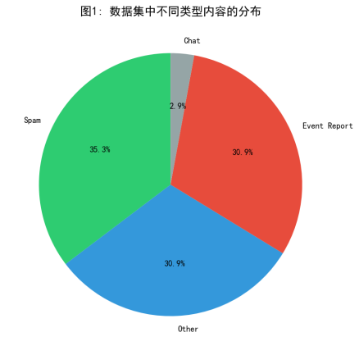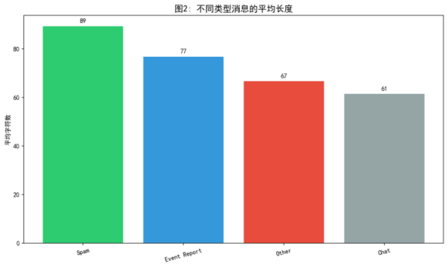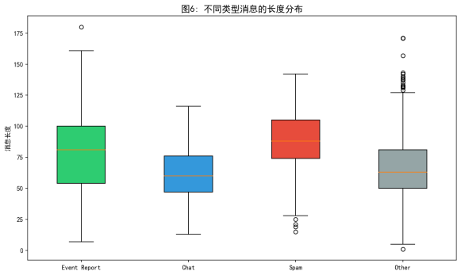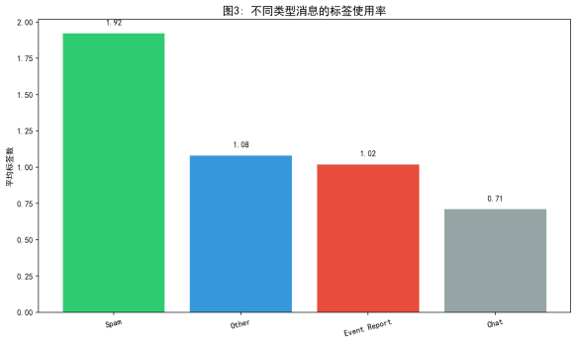
图1为内容类型分布饼图，数据中垃圾信息占比最高，事件报告与其他类型占比相近，普通闲聊占比最低。结合图2、图6可见，垃圾信息不仅平均文本长度最长，长度离散程度也最大，文本格式杂乱；事件报告平均长度次之，篇幅分布集中稳定；闲聊类消息字符数最少，长度波动极小。图3标签统计结果显示，垃圾信息大量使用话题标签用于引流，其余三类内容标签使用频次普遍偏低。

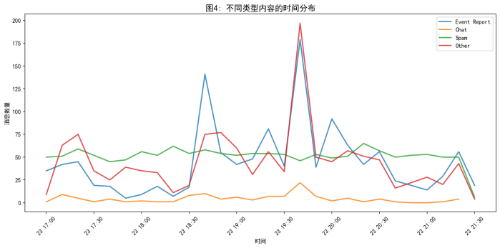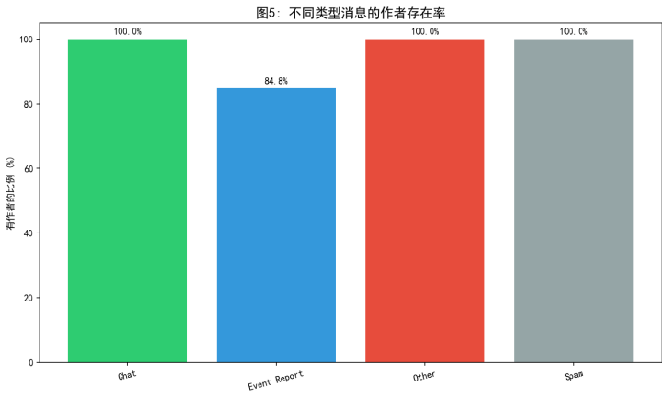
图4时序折线图体现出明显差异：事件报告呈脉冲式爆发，集中在特定时段出现峰值，和突发事件高度关联；垃圾信息、闲聊、其他内容全天发布节奏平稳。图5作者存在率柱状图表明，事件报告存在匿名发布现象，作者留存率偏低，另外三类消息基本均标注完整作者信息。

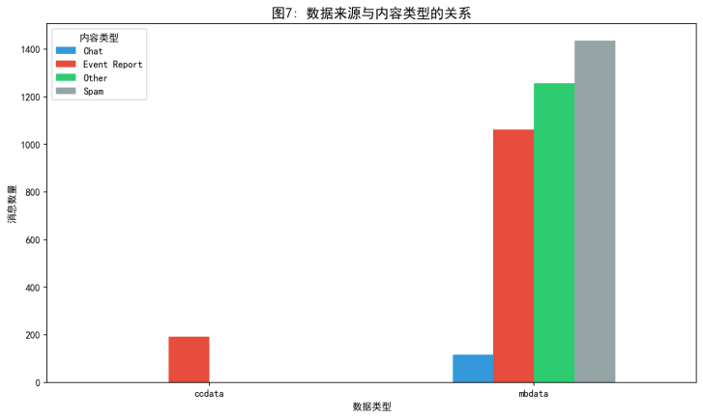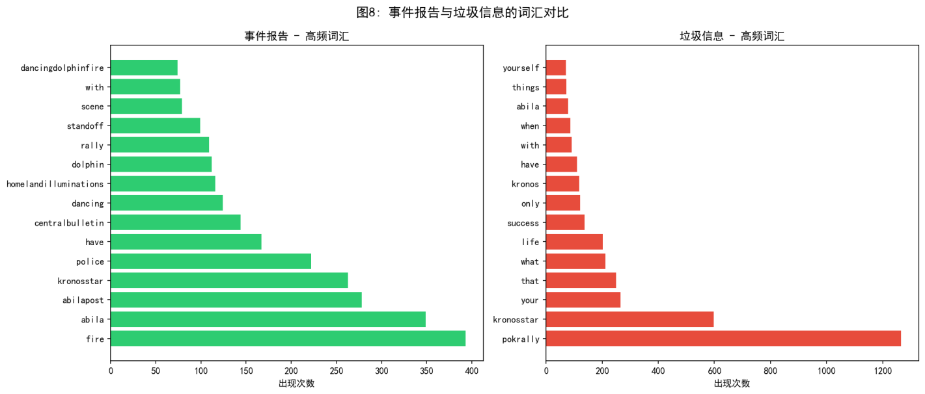
图7展示数据源与内容的关联：官方调度数据源ccdata仅产生事件报告，是应急信息专属渠道；社交数据源mbdata混杂全部四类消息，信息复杂度高。图8词汇对比图进一步区分语义：事件报告高频词以火情、警务、集会等应急相关词汇为主，偏向事件纪实；垃圾信息则以营销、推广类词汇为主，商业引流属性显著。
四类消息特征区分度极高。事件报告依托官方渠道、随突发事件集中发布、用词贴合应急场景，存在匿名发布情况；垃圾信息文本冗长、滥用标签、营销语义突出，全天候均匀发布；闲聊内容简短、发布平稳、体量最少；其余内容各项特征介于中间水平。

MC3.2：利用可视化分析来表现和评估公众风险水平在当晚的演变。考虑这种情况可能带来的后果以及可能受影响的人数。请将你的回答限制在10张图片和1000字以内。任务的内容编写

风险水平赋值：
Other : 0,

POK Rally : 1,

Traffic: 1,

Crowd Control : 2,

Fire : 3,

Shooting : 4,

Hostage : 4,

Explosion : 5,
SWAT : 4
0 级：Other 其他事件

综合风险：无实质公共安全威胁

适用场景：普通民事求助、物品遗失、邻里口角、噪音投诉、走失人员、普通设备故障等不涉及危险、聚众、灾害、暴力的一般性警情。

分级依据：不存在伤人、起火、冲突、爆炸等安全隐患，单名巡逻警员即可独立处置，几乎不会造成人身伤害与公共秩序混乱，因此划定最低风险 0 级。

1 级：POK 集会、交通管制（Traffic）

综合风险：低风险，可控轻微秩序扰动
- POK 集会：合规和平集会，参与者无过激诉求、无携带危险器械，仅需少量警力定点值守，极少出现冲突、斗殴；
- 交通管制：道路疏导、临时封路、轻微交通事故疏导，仅影响通行效率，无大规模伤亡、暴力冲突风险。

分级依据：仅存在轻度秩序管理需求，无明火、枪械、爆炸物等致命危险源，发生恶性安全事故概率极低，统一划定 1 级低风险。

2 级：人群管控（Crowd Control）

综合风险：中等偏低，存在群体性失序隐患

适用场景：大型活动、密集人流景区 / 商圈、大规模群众聚集，人群密度高，存在拥挤踩踏、小规模口角推搡、局部起哄闹事的可能性。

分级依据：相比 1 级集会、交通场景，人群高度集中带来踩踏、局部冲突风险，但现场一般无武器、明火、爆炸物，仅需增派常规警力分区疏导，暂不需要消防、特警支援，风险高于单纯集会与交通事件，定为 2 级。

3 级：火灾（Fire）

综合风险：中等风险，存在明火衍生多重灾害

适用场景：建筑起火、车辆火情、户外野火，伴随浓烟、高温灼伤、建筑坍塌、火势蔓延风险，易造成人员烧伤、窒息伤亡，需要消防主力到场处置。

分级依据：明火具备持续扩散、扩大灾害范围的能力，会产生伤亡与财产损失；但区别于枪击、人质、爆炸，火灾无主动攻击性暴力行为，不存在人为持枪挟持、蓄意爆破等高致命人为威胁，因此风险低于 4 级暴力危情，划定 3 级。

4 级：枪击事件、人质事件、特警行动（SWAT）

综合风险：高致命风险，存在主动暴力伤人威胁，需特警攻坚处置

三类事件统一归为 4 级，共性特征：存在致命武器、人为主动暴力、现场随时发生人员死伤，常规民警无法独立处置，必须出动特警、谈判专家、医疗急救多部门联动：
- 枪击事件：嫌疑人持有枪械，无差别或针对性射击，即时伤亡风险极高；
- 人质事件：嫌疑人挟持无辜人员作为筹码，随时可能伤害、杀害被挟持者，谈判与攻坚双重压力；
- 特警行动：本身就是针对高危暴力嫌犯的专项处置行动，行动目标均携带凶器、枪支，全程伴随对抗、交火风险。

分级依据：人为可控致命武器带来即时、主动的生命威胁，处置容错率极低；但对比爆炸事件，枪击、人质现场不具备大范围、无差别毁灭性破坏能力，波及范围有限，因此风险低于 5 级爆炸，统一划为 4 级高危事件。

5 级：爆炸事件（Explosion）

综合风险：顶级致命风险，全域毁灭性灾害，最高风险等级

适用场景：人为炸弹引爆、危险品爆炸、燃气剧烈爆炸，单次爆炸瞬间造成大范围冲击、碎片杀伤、建筑坍塌、连环起火，一次性大规模死伤，冲击波可波及周边百米范围，次生火灾、二次爆炸风险极高。

分级依据：爆炸具备大范围无差别杀伤特性，一次性伤亡规模远超枪击、人质事件，破坏覆盖人群、建筑、公共设施，处置救援难度、次生灾害连锁反应均为所有事件中最高，因此单独划定最高风险 5 级。

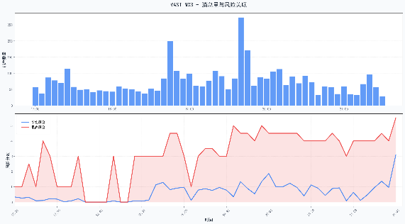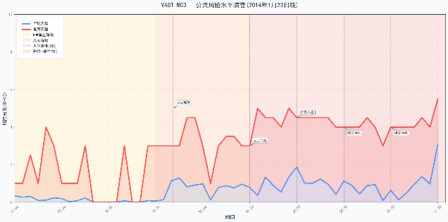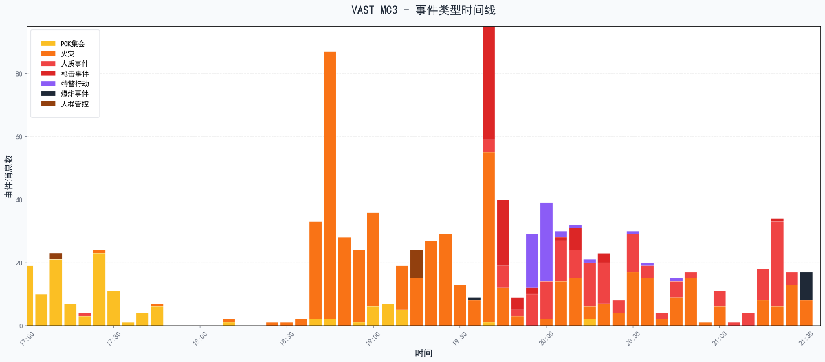

公共风险水平演变：
①17:00-18:30期间，平均风险维持在0-1区间，最高风险出现数次小幅波动（峰值约4），主要由PK集会和零星火灾事件驱动，处于风险酝酿期。
②18:30起火灾事件急剧增加（累积曲线斜率显著上升），风险分数从3快速攀升至4.5，标志着"火灾爆发"阶段的开始，进入风险攀升期。
③19:30-21:30期间，风险进入红色警戒区域，先后爆发人质危机、特警行动、枪击事件和爆炸事件，最高风险持续维持在4-5.5高位，处于高危集中期。
事件类型分析：
①火灾事件数量最多，累积超过500起，持续时间最长，风险峰值达4.5。
②人质事件风险等级最高（峰值5.0），持续时间超过2小时，与特警行动时段高度重合。
③枪击事件和爆炸事件虽持续时间较短，但突发性强，风险峰值分别达到4.5和5.5，表明暴力程度升级。
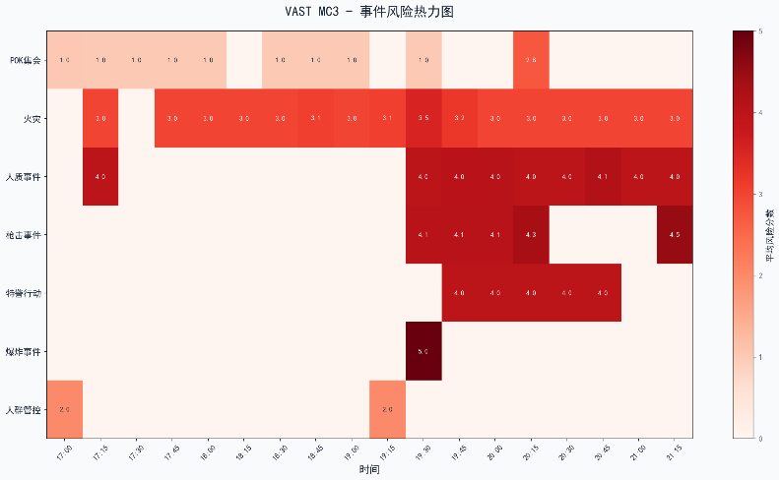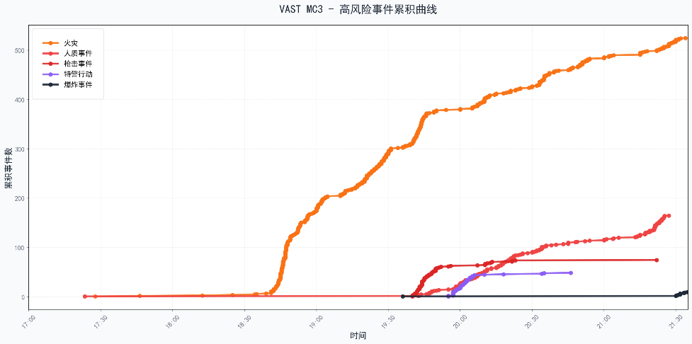
风险关联性分析：
①消息量与风险水平呈现显著正相关，19:30-20:00消息量达到峰值，对应最高风险攀升至5.0。
②各类型高风险事件在时间上存在叠加效应，火灾与人质危机、枪击与爆炸事件先后发生，形成复合型危机态势。
后果评估：
①火灾事件累积数量大，可能导致大规模财产损失和人员伤亡。
②人质危机持续时间长，涉及警方与劫持者对峙，存在人质生命安全风险。
③枪击和爆炸事件表明暴力升级，可能引发公众恐慌，受影响人群范围广。
综合研判事件潜在后果与受影响人群：
本次突发事件具备突发性、传播性强的特点，易引发人身安全隐患、局部秩序紊乱、交通通行受阻、正常生活运转中断等一系列问题。当晚19:30-21:00为风险最为严峻的时段，多种高风险事件叠加爆发，形成"火灾+人质+枪击+爆炸"的复合型危机。依托双渠道海量信息传播范围判断，事件影响覆盖阿比拉全域，城区绝大多数居民均受到波及，人流密集区域、事发周边地带受影响程度最深。整体而言，当晚公众风险随应急事件的发展同步起伏，多类可视化数据相互印证，完整还原了风险演变全过程，也直观体现出信息混杂给应急处置带来的额外挑战。

MC3.3：如果你能派一支第一响应者团队去任何一个地方，你会去哪里?请说明你的理由。如果你必须实时回应事件，而不是事后回应，你的反应会有什么不同?请将你的回答限制在8张图片和500字以内。
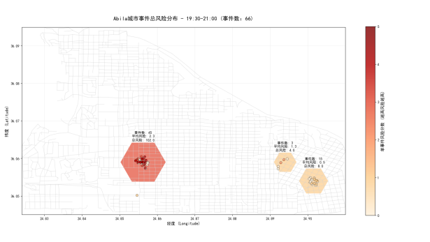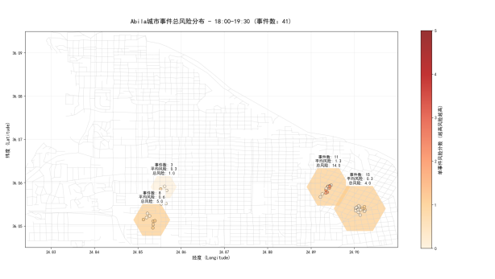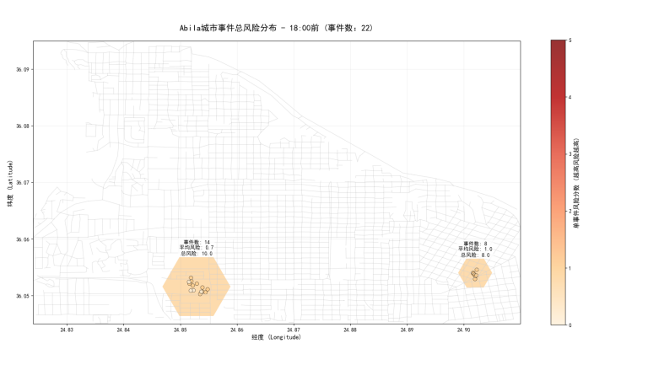
选址决策：优先派往经度24.85-24.86、纬度36.06附近的中西部聚类区域
理由：
①时段风险爆发极强：19:30-21:00该区域事件数45、总风险102.0，是全时段全区域最高风险点；全天汇总图里这里总事件65、平均风险2.2，是全城风险最集中、单事件风险最高的片区。
②趋势预判匹配：折线图显示19:30后总风险值陡拉至峰值，该片区正是本轮风险飙升的核心源头，提前布防能拦截绝大多数高风险事件。
③风险增长幅度最大：18:00前该片区仅14起事件、总风险10.0，后续风险量级暴涨，是风险增量最突出的区域，提前派驻能最大化降低后续整体损失。
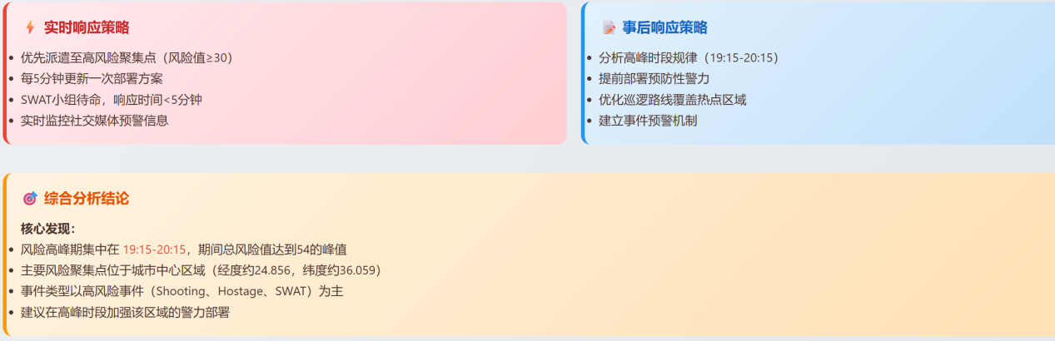
实时响应和事后派驻的差异
①事后派驻：可根据分时段热力图锁定全天最高累计风险区，提前固定驻扎点位，长期覆盖高发时段，压制持续性集群风险。
②实时响应：要跟着折线的实时波动动态调整：
- 18:00：东西两片风险平稳偏低，可分少量人力兼顾两片常规点位；
- 19:30：东部片区风险开始抬升，逐步增派力量向该区域倾斜； -
- 21:00：风险出现二次波动，需保留主力在核心区，分小部分人手兼顾东部两个次级热点的零星事件。
整体实时响应更侧重随分钟级趋势动态调度兵力，而非固定驻守，要匹配风险起伏灵活分配资源。
